الواجب البيتي للصف الاول : 08/03/2025

حل التمارين المرفقة بدرس الحرف ( راء ) من كتابي 1 من الصفحة (93 - 94 - 95 - 96 ) مع الاوراق المرفقة وشكرا لتعاونكم

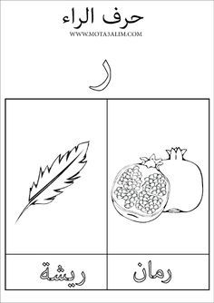

معلمة الصف: سوزان حسن

